江苏省仪征中学2022-2023学年度第一学期高三物理学科导学案

磁场的描述 磁场对电流的作用（一）

研制人：郭云松 审核人：倪富昌

班级：________姓名：________学号：________ 授课日期：2022.5.9

**【课程标准】**

1．通过实验，认识磁场；

2．了解磁感应强度，会用磁感线描述磁场，理解安培定则．

**【自主导学】**

1．磁场、磁感应强度；

2．磁感线，电流周围磁场的方向．

**【重点导思】**

考点一 对磁场的理解

**例1．**下列说法正确的是（ ）

A．磁场中某点的磁感应强度可以这样测定：把一小段通电导线放在该点时，受到的磁场力*F*与该导线的长度*L*、通过的电流*I*的乘积的比值*B*＝，即磁场中某点的磁感应强度

B．通电导线在某点不受磁场力的作用，则该点的磁感应强度一定为零

C．磁感应强度*B*＝只是定义式，它的大小取决于场源及磁场中的位置，与*F*、*I*、*L*以及通电导线在磁场中的方向无关

D．磁场不是客观存在的

**例2．**中国宋代科学家沈括在《梦溪笔谈》中最早记载了地磁偏角：“以磁石磨针锋，则能指南，然常微偏东，不全南也．”进一步研究表明，地球周围地磁场的磁感线分布示意图如图．结合上述材料，下列说法不正确的是（ ）

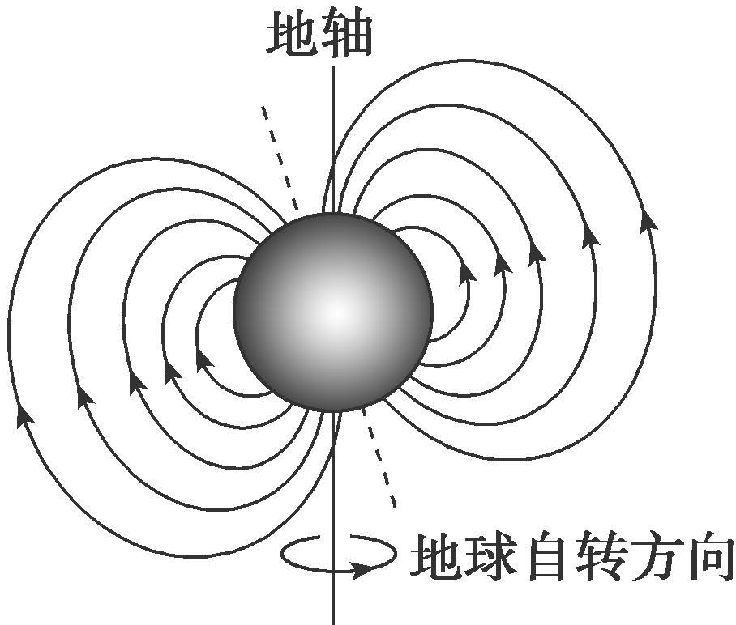

A．地理南、北极与地磁场的南、北极不重合

B．地球内部也存在磁场，地磁南极在地理北极附近

C．地球表面任意位置的地磁场方向都与地面平行

D．地磁场对射向地球赤道的带电宇宙射线粒子有力的作用

考点二 安培定则及磁场的叠加

**例3．**如图所示，圆环上带有大量的负电荷，当圆环沿顺时针方向转动时，*a*、*b*、*c*三枚小磁针都要发生转动，以下说法正确的是（ ）

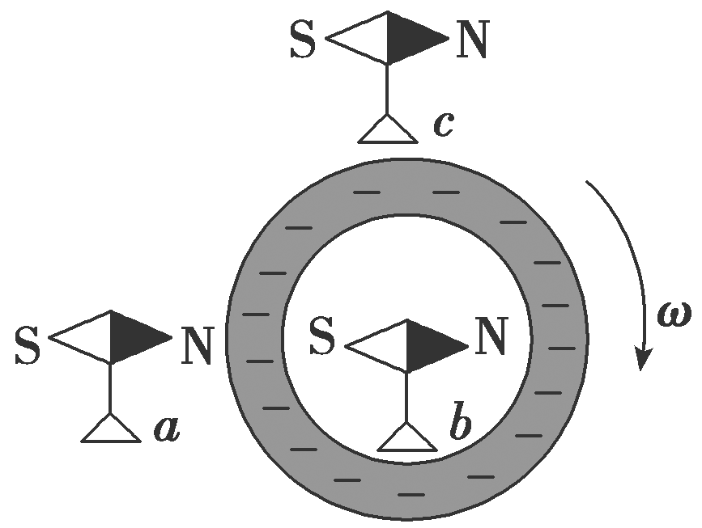

A．*a*、*b*、*c*的N极都向纸里转

B．*b*的N极向纸外转，而*a*、*c*的N极向纸里转

C．*b*、*c*的N极都向纸里转，而*a*的N极向纸外转

D．*b*的N极向纸里转，而*a*、*c*的N极向纸外转

**例4．**四根相互平行的通电长直导线*a*、*b*、*c*、*d*电流均为*I*，如图所示放在正方形的四个顶点上，每根通电直导线单独存在时，正方形中心*O*点的磁感应强度大小都是*B*，则四根通电导线同时存在时*O*点的磁感应强度的大小和方向为（ ）

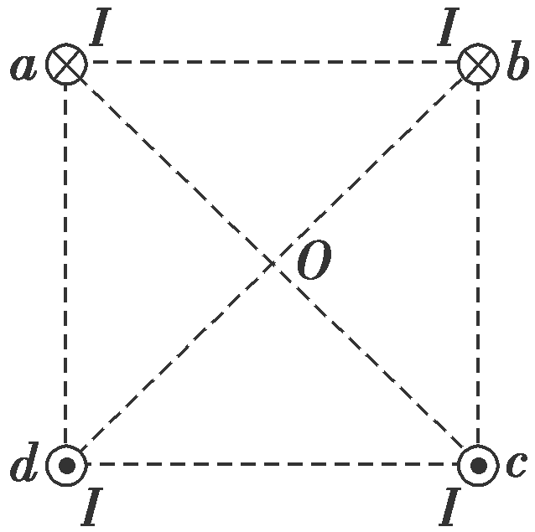

A．2*B*，方向向左 B．2*B*，方向向下

C．2*B*，方向向右 D．2*B*，方向向上

**【随堂导练】**

**练1．**指南针是我国古代四大发明之一．关于指南针，下列说法正确的是（ ）

A．指南针可以仅具有一个磁极

B．指南针能够指向南北，说明地球具有磁场

C．指南针的指向不会受到附近铁块的干扰

D．在指南针正上方附近沿指针方向放置一直导线，导线通电时指南针不偏转

**练2．**特高压直流输电是国家重点能源工程．如图所示，两根等高、相互平行的水平长直导线分别通有方向相同的电流*I*1和*I*2，*I*1>*I*2.*a*、*b*、*c*三点连线与两根导线等高并垂直，*b*点位于两根导线间的中点，*a*、*c*两点与*b*点距离相等，*d*点位于*b*点正下方．不考虑地磁场的影响，则（ ）

A．*b*点处的磁感应强度大小为0

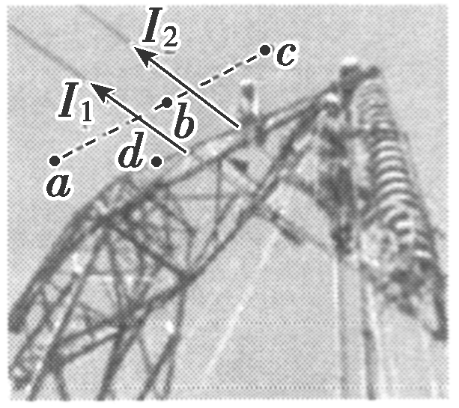

B．*d*点处的磁感应强度大小为0

C．*a*点处的磁感应强度方向竖直向下

D．*c*点处的磁感应强度方向竖直向下

**【导思总结】**

**解决磁感应强度叠加问题的思路和步骤：**

（1）根据安培定则确定各导线在某点产生的磁场方向．

（2）判断各分磁场的磁感应强度大小关系．

（3）根据矢量合成法则确定合磁感应强度的大小和方向．两分矢量在同一直线上，则同向相加，反向相减，两分矢量不在同一直线上，根据平行四边形定则，以两分矢量为邻边，作平行四边形，对角线为合矢量．

**【导学感悟】**本节课你学到了什么？

**_________________________________________________________________________________________**

**【导练巩固】**配套《学科作业》